Toyla01.weebly.com
Buyer 가 보는 내 웹사이트: 구입과 지불
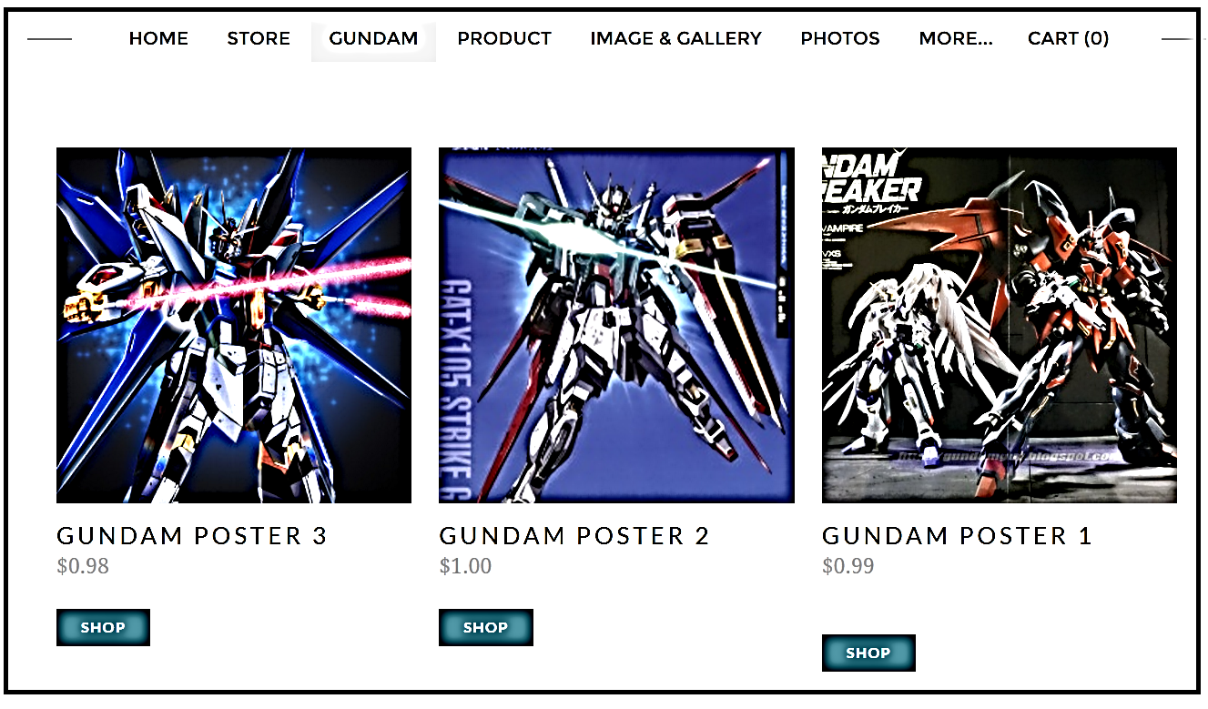
Buyer가 원하는 상품에 클릭을하면
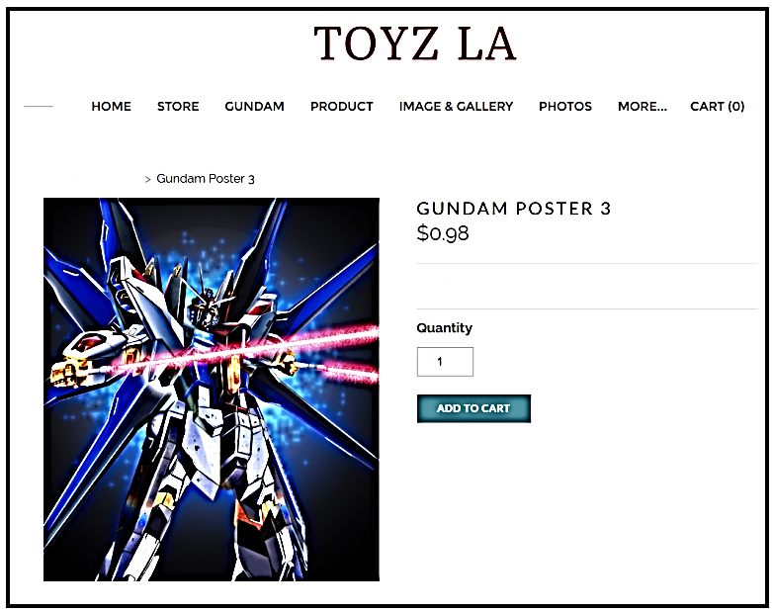
Buyer가 Add to Cart를 클릭한다.
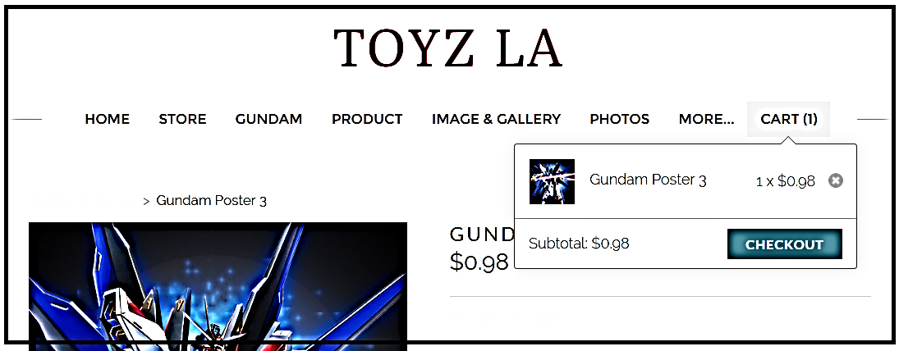
Buyer의 카트에 상품이 (1)로 변하며 현재 카트에 있는 상품을 보여준다.
Buyer는 Checkout 을 클릭하고 지불을 하던지,
혹은 Buyer가 STORE 페이지를 다시 클릭하여 계속 Shopping을 할수있다.
Buyer는 언제나 맨위 오른쪽 CART(1)을 클릭하여 현재까지 산 상품을 볼수있고, 원하면 빼버릴수있다.

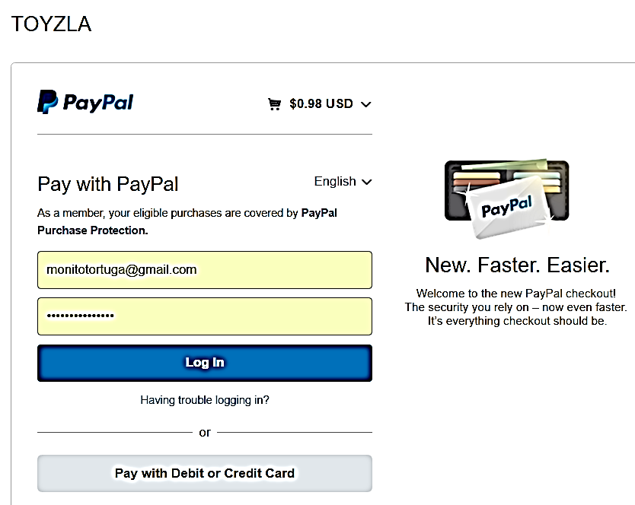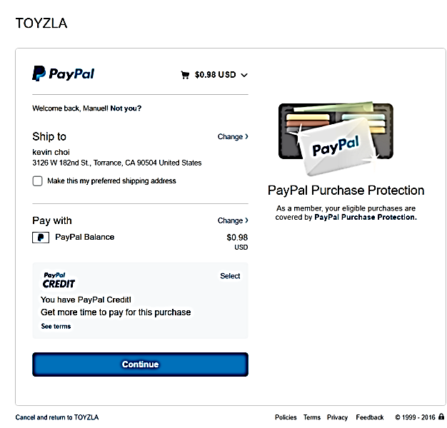
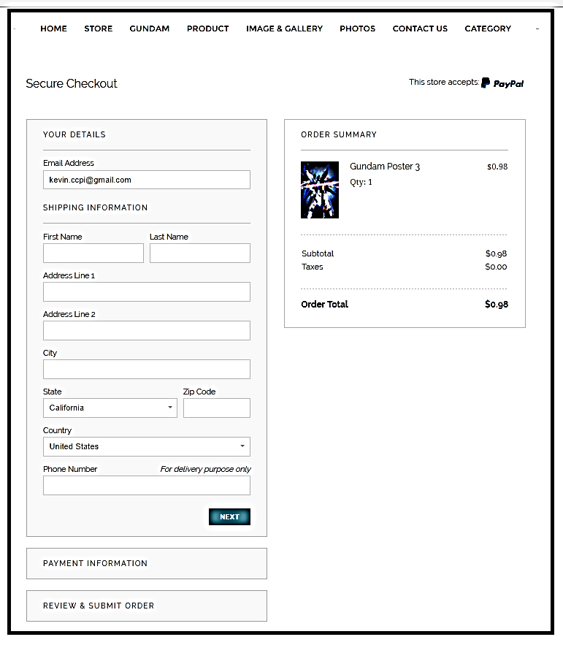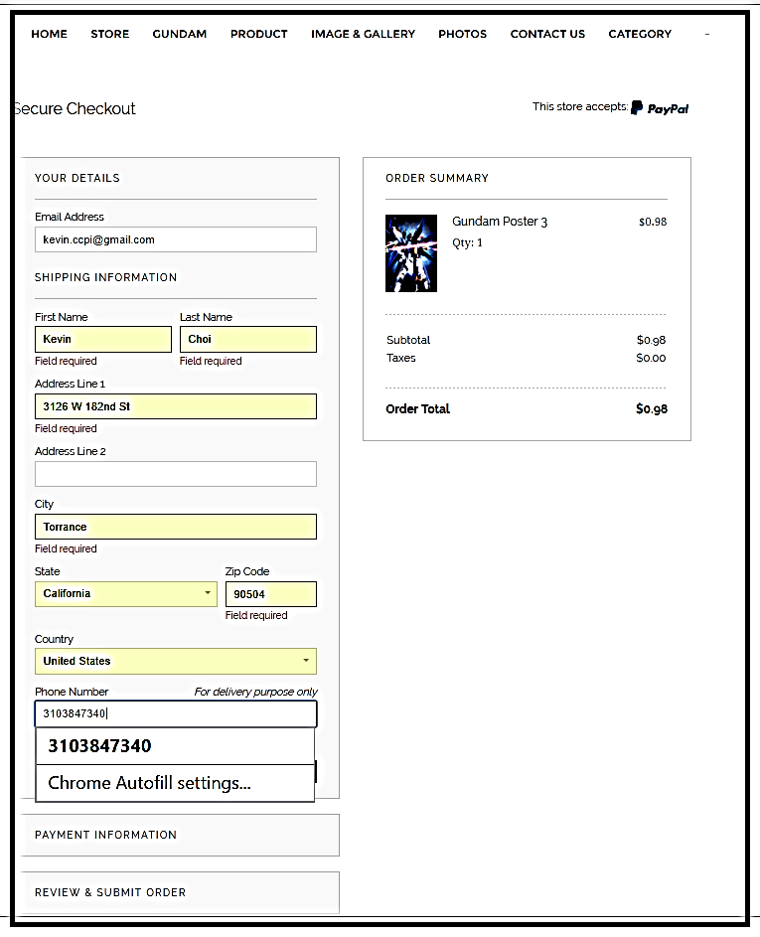
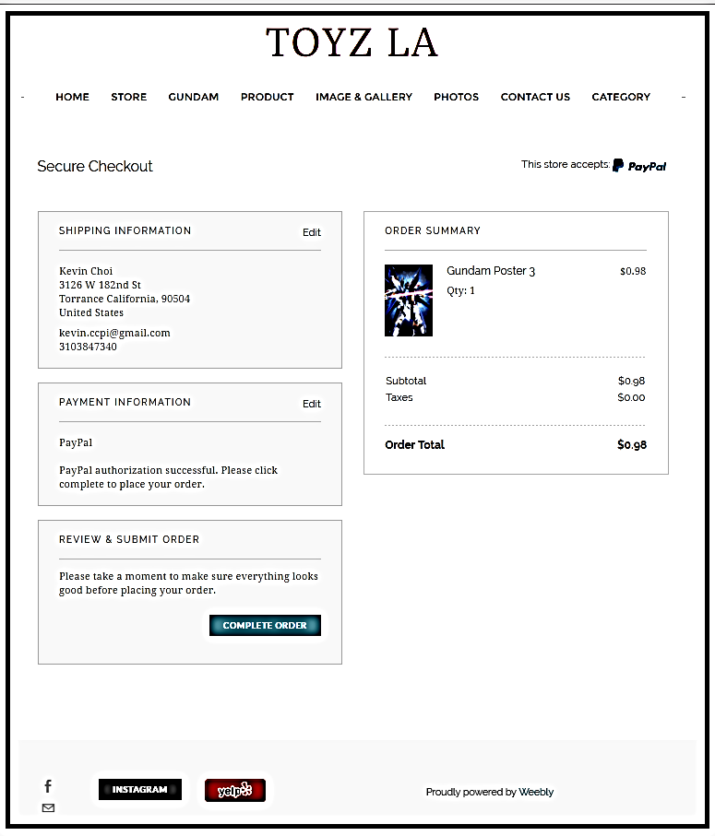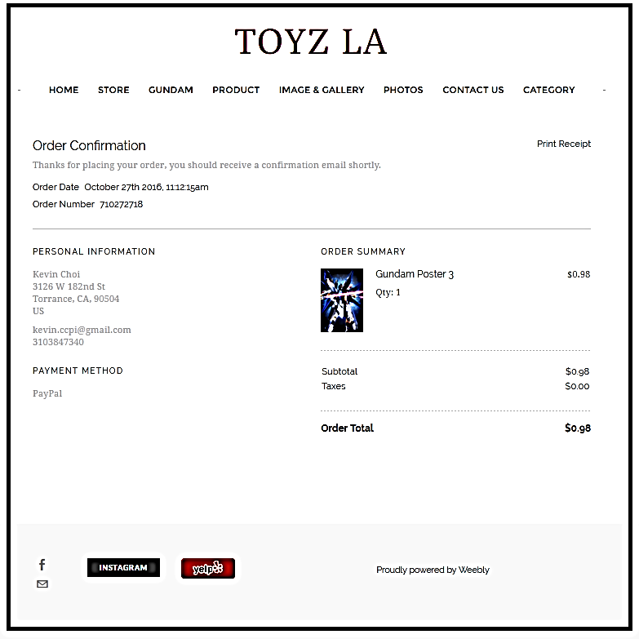
내 웹에서 Buyer 에게 보내는 이메일

Service@paypal.com 에서 buyer 에게 보내는 이메일
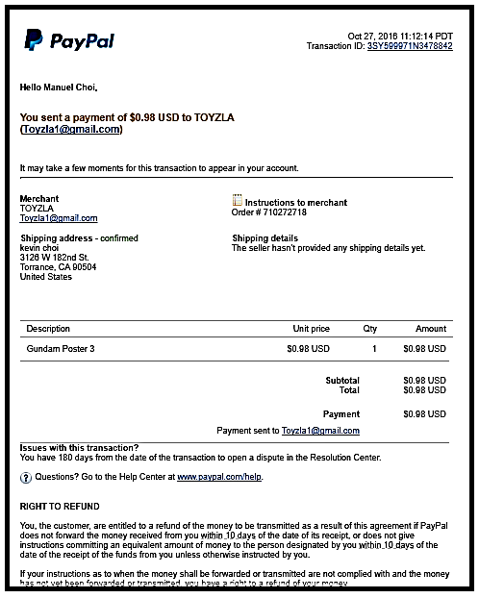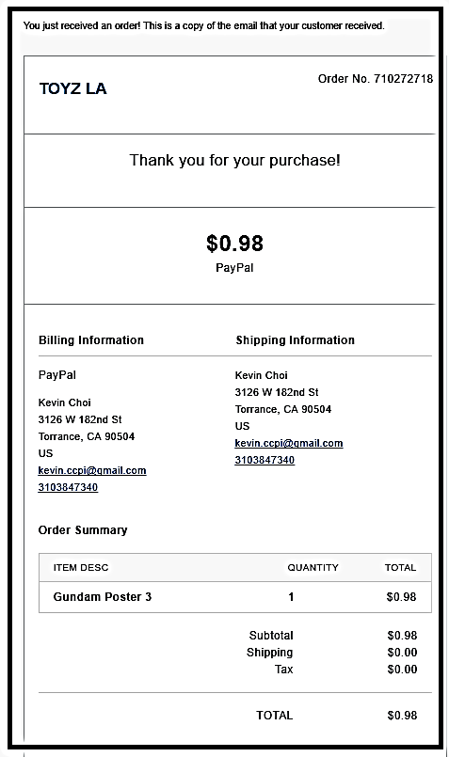4
PayPal에서 내게도 판매대금이 들어왔음을 알리는 이메일
